VENDIM
Nr. 595, datë 31.8.2016

PËR SHPRONËSIMIN, PËR INTERES PUBLIK, TË PRONARËVE TË PASURIVE TË PALUAJTSHME, PRONË PRIVATE, QË PREKEN NGA REALIZIMI I PROJEKTIT, “NDËRTIMI DHE SISTEMIMI I RRUGËS “GJYKATA – AKADEMIA E MARINËS” + RRUGA “DURO SHASKA” DERI TEK 7 PALLATET, VLORË, FAZA I”
(ndryshuar me VKM nr. 747, datë 23.9.2020; nr. 636, datë 27.10.2021)

(i përditësuar)
Në mbështetje të nenit 100 të Kushtetutës, të ligjit nr. 9936, datë 26.6.2008, “Për menaxhimin e sistemit buxhetor në Republikën e Shqipërisë”, të ligjit nr. 160/2014, “Për buxhetin e vitit 2015”, dhe të neneve 5, pika 1, 20 e 21, të ligjit nr.8561, datë 22.12.1999, “Për shpronësimet dhe marrjen në përdorim të përkohshëm të pasurisë, pronë private, për interes publik”, me propozimin e ministrit të Zhvillimit Urban, Këshilli i Ministrave

VENDOSI:

1. Shpronësimin, për interes publik, të pronarëve të pasurive të paluajtshme, pronë private, që preken nga realizimi i projektit, “Ndërtimi dhe sistemimi i rrugës “Gjykata – Akademia e Marinës” + rruga “Duro Shaska” deri tek 7 pallatet, Vlorë, faza I”.
2. Shpronësimi bëhet në favor të Bashkisë Vlorë.
3. Pronarët e pasurive të paluajtshme, që shpronësohen, të kompensohen në vlerë të plotë, sipas masës përkatëse që paraqitet në tabelën bashkëlidhur këtij vendimi, për pasuritë sipërfaqe “tokë truall” dhe “ndërtesë”, me një vlerë të përgjithshme të shpronësimit 135 335 175 (njëqind e tridhjetë e pesë milionë e treqind e tridhjetë e pesë mijë e njëqind e shtatëdhjetë e pesë) lekë.
4. Vlera e përgjithshme e shpronësimit, prej 135 335 175 (njëqind e tridhjetë e pesë milionë e treqind e tridhjetë e pesë mijë e njëqind e shtatëdhjetë e pesë) lekë, të përballohet, si më poshtë vijon:
- 134 790 025 (njëqind e tridhjetë e katër milionë e shtatëqind e nëntëdhjetë mijë e njëzet e pesë) lekë nga llogaria “Fondi i shpronësimeve”, në Bankën e Shqipërisë;
- 545 150 (pesëqind e dyzet e pesë mijë e njëqind e pesëdhjetë) lekë nga buxheti i Bashkisë Vlorë.
5. Shpenzimet procedurale, në vlerën 50 000 (pesëdhjetë mijë) lekë, të përballohen nga buxheti i vitit 2016, miratuar për Ministrinë e Zhvillimit Urban.
5.1 Shpenzimet procedurale, në vlerën 50 000 (pesëdhjetë mijë) lekë, të përballohen nga buxheti i Bashkisë Vlorë.
6. Shpronësimi të fillojë në datën e botimit të këtij vendimi në Fletoren Zyrtare.
7. Pronarët e përmendur në listën, që i bashkëlidhet këtij vendimi, të kompensohen, për efekt shpronësimi, pasi të kenë paraqitur dokumentacionin e plotë të pronësisë pranë Bashkisë Vlorë.
8. Zyra Vendore e Regjistrimit të Pasurive të Paluajtshme Vlorë, brenda 30 (tridhjetë) ditëve nga data e miratimit të këtij vendimi, në bashkëpunim me Bashkinë Vlorë, të fillojë procedurat për hedhjen e gjurmës së projektit mbi hartën treguese të regjistrimit sipas planimetrisë së shpronësimit të miratuar, dhe të bëjë kalimin e pronësisë për pasuritë e shpronësuara në favor të shtetit.
9. Zyra Vendore e Regjistrimit të Pasurive të Paluajtshme Vlorë të pezullojë të gjitha transaksionet me pasuritë e shpronësuara deri në momentin kur do të realizohen procesi i hedhjes së gjurmës së projektit mbi hartën treguese të regjistrimit dhe kalimi i pronësisë për pasuritë e shpronësuara.
10. Ngarkohen Ministria e Financave, Ministria e Zhvillimit Urban, Zyra Vendore e Regjistrimit të Pasurive të Paluajtshme Vlorë dhe Bashkia Vlorë për zbatimin e këtij vendimi.
Ky vendim hyn në fuqi menjëherë dhe botohet në Fletoren Zyrtare.

KRYEMINISTRI
Edi Rama

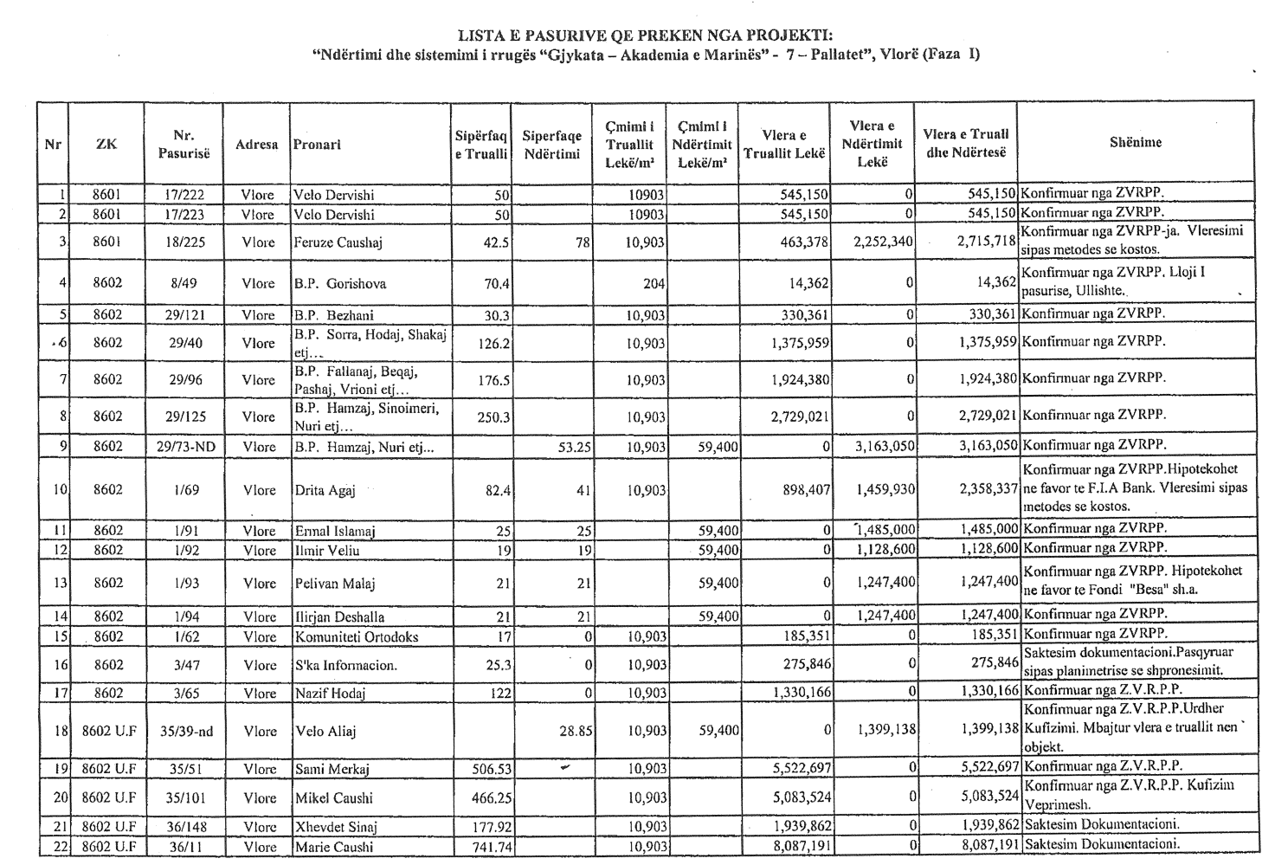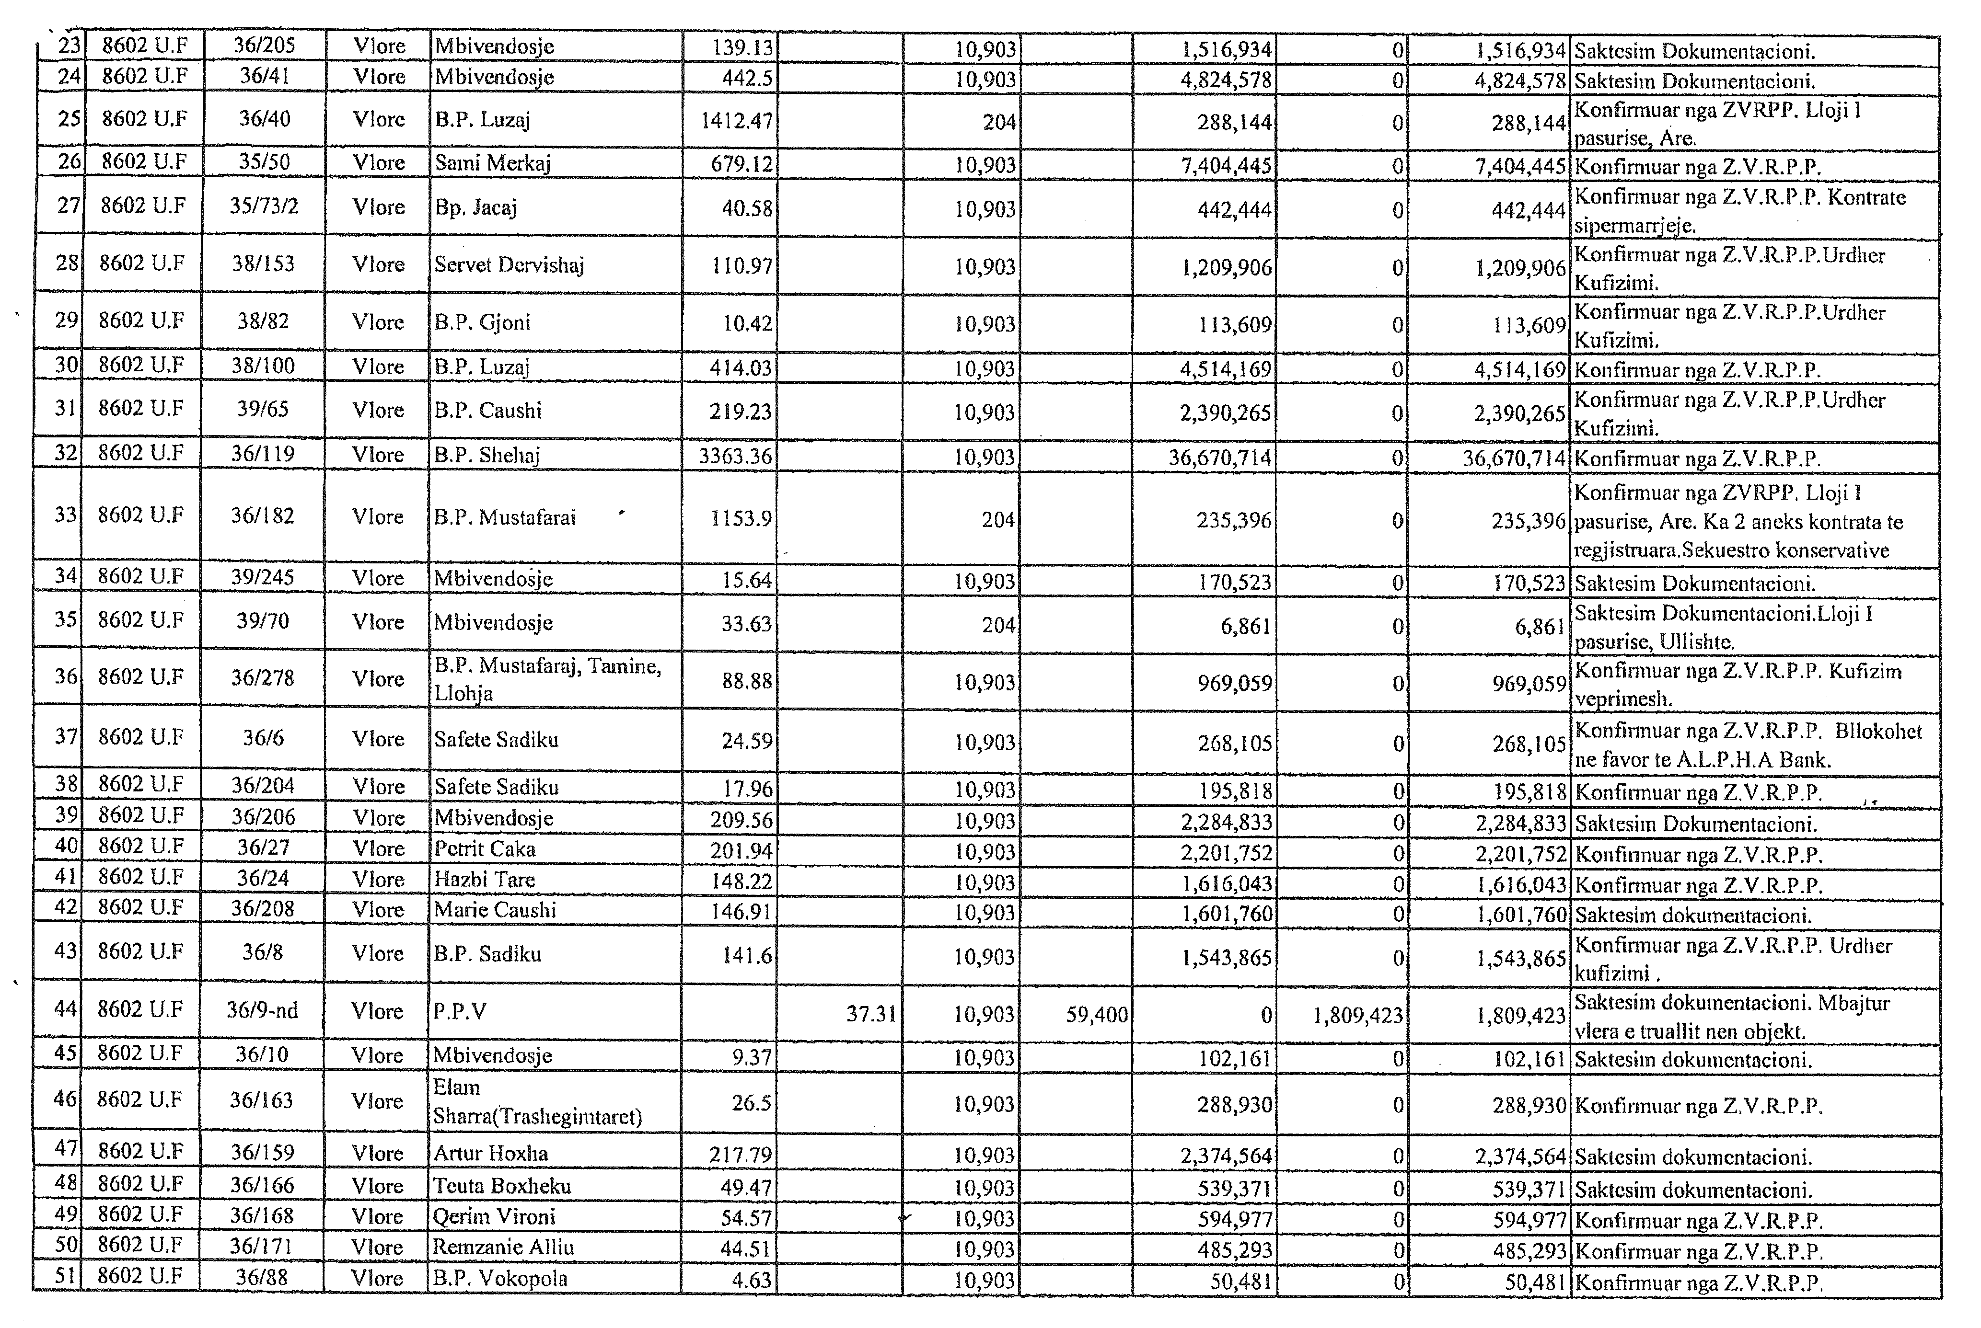
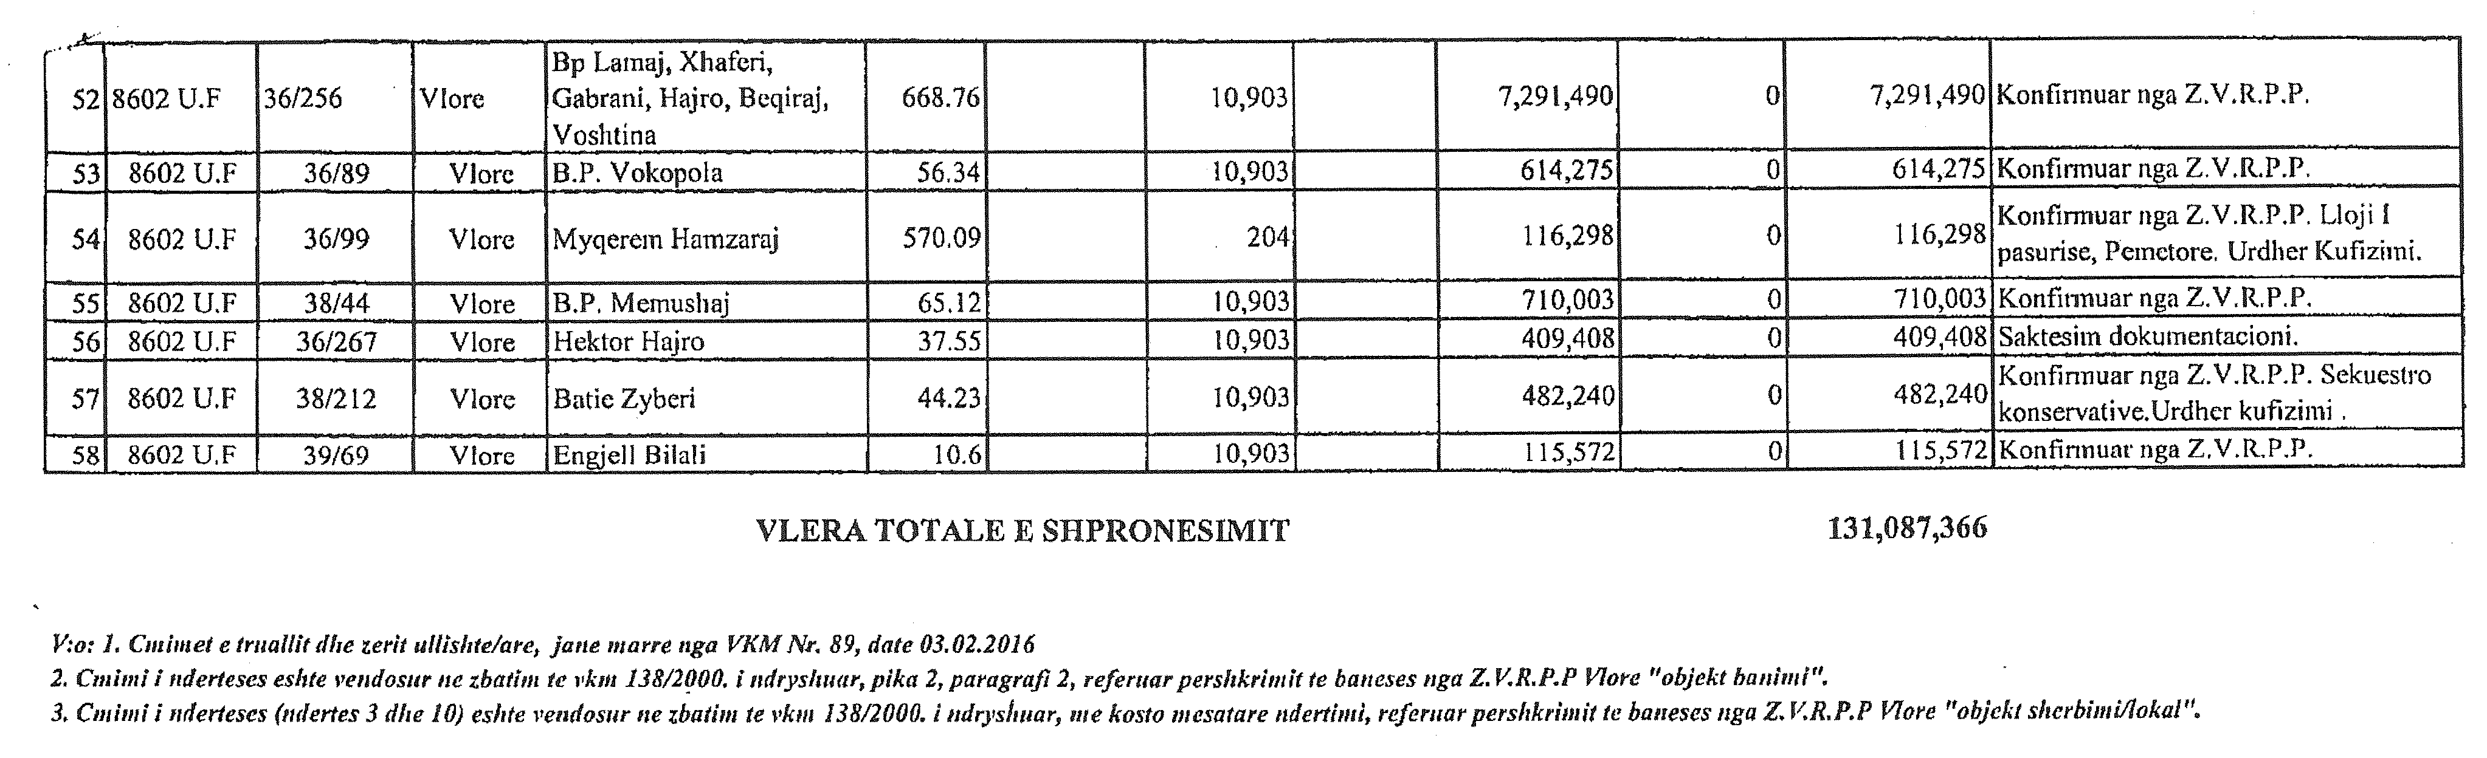

Lista e pronave shtesë që shpronësohen nga realizimi i projektit:
“Ndërtimi dhe sistemimi i rrugës ‘Gjykata – Akademia e Marinës’ + Rruga ‘Duro Shaska’ deri tek 7 pallatet, Vlorë, faza I”
(shtuar me VKM nr. 747, datë 23.9.2020)

Nr. | ZK | Nr. i pasurisë | Adresa | Emri i pronarit | Lloji i pasurisë | Sip. që shpronësohet m² | Çmimi i truallit lekë/m² | Vlera e truallit lekë | Shënime
1 | 8602 | 36/175 | Vlorë | Razie Shehu | Truall | 239.6 | 10,903.00 | 2,612,358.80 | Konfirmuar nga ASHK Vlorë
2 | 8602 | 36/117/6 | Vlorë | Valentina Luari | Truall | 100 | 10,903.00 | 1,090,300.00 | Konfirmuar nga ASHK Vlorë
Shuma lekë |  |  |  |  |  |  |  | 3,702,658.80
Shënime: Për vlerësimin e pasurisë së llojit “tokë truall”, çmimi i llogaritur është marrë nga VKM-ja nr. 89, datë 3.2.2016, “Për miratimin e hartës së vlerës së tokës në Republikën e Shqipërisë”.

LISTA SHTESË E PRONARËVE TË PASURISË SË PALUAJTSHME QË SHPRONËSOHEN NGA REALIZIMI I PROJEKTIT “NDËRTIMI DHE SISTEMIMI I RRUGËS ‘GJYKATA – AKADEMIA E MARINËS’ + RRUGA ‘DURO SHASKA’ DERI TEK 7 PALLATET, VLORË, FAZA I”
(Shtuar me VKM nr. 636, datë 27.10.2021)

Nr. | Emër Atësi Mbiemër | ZK | Nr. i pasurisë | Lloji i pasurisë | Sip. | Sip. e shpronësuar/ m² | Çmimi në lekë /m² | Vlera totale për shpronësim | Shënime
 |  |  |  |  | totale
 |  |  |  |  | /m²
1 | Bp. Sadiku | 8602 | 36/277 | truall |  | 50 | 10,903 | 545,150 | Konfirmuar nga ASHK-ja
 | Vlera totale |  |  |  |  | 50 |  | 545,150
Shënime:
1. Për tokën “truall”, çmimi i llogaritur është marrë nga vendimi nr. 89, datë 3.2.2016, i Këshillit të Ministrave, “Për miratimin e hartës së vlerës së tokës në Republikën e Shqipërisë”.

